


MOCIÓN QUE PRESENTA RICARDO SEGADO GARCÍA, CONCEJAL DEL GRUPO MUNICIPAL MC CARTAGENA, SOBRE ‘AMPLIACION DE LA LINEA 21 CARTAGENA – LOS URRUTIAS’

Muchos vecinos de Los Urrutias, Punta Brava y El Carmolí llevan años reclamando atención a todo lo que rodea a sus núcleos poblacionales. Por supuesto, la principal queja es el estado del Mar Menor, pero no es, ni mucho menos, la única.

Reclaman, según el objeto de esta moción, mejoras en la línea de autobús que les une a Cartagena, y en esto tampoco les falta razón. Los horarios existentes (tanto en verano como en invierno) son sólo cuatro servicios mal distribuidos (dos de ida y dos de vuelta) lo que es claramente insuficiente. Dicho de otro modo, en días de semana, si quieres ir por la mañana desde Cartagena a cualquiera de estas diputaciones, o tienes coche o no puedes, porque no existe horario de autobús. Lo mismo sucede si queremos ir por la tarde desde cualquiera de estas poblaciones hasta Cartagena.

El horario de fin de semana y festivos no soluciona este problema, porque si quieres ir por la tarde desde Cartagena no podrás hacerlo en autobús. Además, esta línea supone también la conexión de otros núcleos importantes para el municipio, como los de La Puebla, La Aparecida, Los Beatos y El Algar. Son muchos los habitantes que se verían beneficiados por el replanteo y ampliación de esta línea de autobús.

Por todo lo anteriormente expuesto, el concejal que suscribe presenta para su debate y aprobación la siguiente:

MOCIÓN

El Pleno del Exmo. Ayuntamiento de Cartagena insta al Gobierno local a replantear, junto a la Comunidad Autónoma, los horarios y la frecuencia de paso de la línea 21 que une Cartagena con Los Urrutias, Punta Brava y El Carmolí, de tal modo que existan salidas desde cualquier origen tanto por las mañanas como por las tardes, en días de semana y los sábados, domingos y festivos.

Cartagena, a 18 de mayo de 2022

Fdo. José López Martínez Fdo. Ricardo Segado García
Concejal-Portavoz Grupo municipal MC. Concejal del Grupo municipal MC.

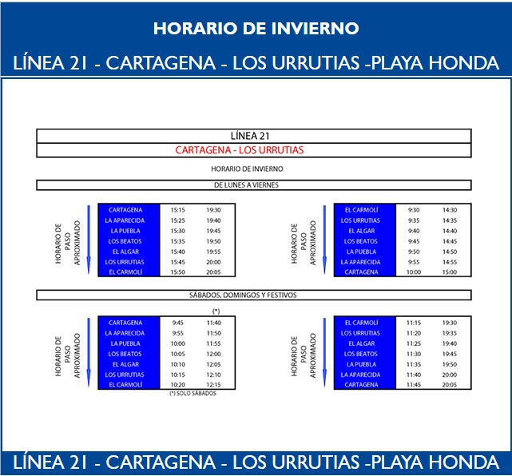

A LA ALCALDÍA – PRESIDENCIA DEL EXCMO. AYUNTAMIENTO DE CARTAGENA

